FZM408 SPEKTRAL ANALİZ YÖNTEMLER
- Ders:
Bu derste, genel olarak alınan spektrumların değerlendirilmesi tartışılacaktır. Bu kapsamda verilerin doğru değerlendirilmesi için spektrumdaki “sinyal-gürültü” ilişkisi detaylı olarak verilecektir. Gürültü ve işaret kavramları şekil üzerinde gösterilecektir. Bir analitik yöntemin doğruluğunu ve hassasiyetini sınırlayan en büyük etken, "gürültü" denen yabancı ve istenmeyen sinyallerin varlığıdır; bunlar, ölçülecek analitik sinyalin üzerine binerler. Spektrofotometrik analizlerde karşılaşılan rasgele hatalar çeşitli değişkenlerden kaynaklanır; bunlar, enstrümanın dizaynı, dalga boyu aralığı, kaynağın şiddeti ve kararlılığı, transdüserin hassasiyeti, slit genişlikleri, ve analitin konsantrasyonudur. Kaydedici cihazlarda, spektrum kaydedilirken bu değişkenlerin bazıları değişebileceğinden durum daha da karmaşık bir hal alır. Örneğin, infrared cihazlar, en çok Johnson gürültüsüyle (dedektörlerinden dolayı) ve hücre yapısı ile sınırlandırılırlar. IR çalışmalarda, ışık yolu çok kısa olan dar hücreler kullanılır. Bu nedenle hücrenin bir kısmındaki örnek kalınlığı, diğer kısımlarındakinden farklı olur. Ayrı- ca, IR hücreler çok kolay bozulur ve atmosferden etkilenirler; yüzeylerin durumuna göre geçirgenlik farklılıklar gösterir. Kaynak Flicker’i de IR ölçmelerdeki kararsızlığı artırır, fakat Johnson gürültüsü ve hücre kararsızlıklarına göre önemsizdir. Çeşitli UV ve görünür ışık fotometreler ve spektrofotometreler arasında farklı davranışlar görülür. En kaliteli cihazlardaki sınırlayıcı rasgele hata kaynağı hücre durumundan gelen kararsızlıktır. Bu cihazlarda hücrelerin doldurulup boşaltılma işlemlerinin, hücreyi yerinden çıkarmadan yapılması hatayı azaltan önemli bir önlemdir; yine de, hücre kararsızlığı bu cihazların performansını sınırlar.
Spektrum için “ayırma gücü (çözme gücü)” işaretlerin birbirinden ayırt edilebilmesi açısından anlatılacaktır. Bu kapsamda, spektrum alırken seçilecek “yarığın” önemi ayırma gücü ile birlikte şekil üzerinde verilecektir. Ayrıca “Rayleigh Kriteri” verilecek ve örnek üzerinde açıklanacaktır. Gözümüzün ve herhangi bir cihazın ayırma gücü, küçük dairesel deliklerdeki kırınım (difraksiyon) ile açıklanmaktadır. Burada Rayleigh ayırma kriteri (Rayleigh’s Criterion) devreye girer. Bu kritere göre, birbirine çok yakın iki noktanın ayrı görülebilmesi için, bu noktalardan gelen ışınlar arasındaki açının (θ ) bir minimum kritik açıdan (θ_{k}) büyük olması gerekir.
Dersin devamında spektrum çizgilerin şiddetine etki eden durumlar anlatılacaktır. Bu kapsamda, “geçiş olasılığı”, “durumların dağılımı”, ve “örnek içinde ışımanın aldığı yol” açılarından detaylı olarak verilecektir. Spektrum çizgilerinin şiddetinden sonra genişliğine etki eden faktörler anlatılacaktır. Bu kapsamda “uyarılmış seviyelerin doğal genişliği”, “çarpışmaların genişlemeye etkisi” ve “Doppler olayı” kapsamlı olarak anlatılacaktır. Örnekler verilecektir.
Böylece bu derste alınan spektrumların doğru olarak analiz edilmesi açısından çok önemli olan faktörler örnekler ve şekiller üzerinde verilecektir.

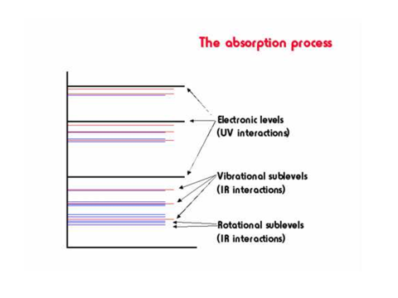
Dersin devamında “enerjinin kuantumlanması” kavramı spektral analiz çerçevesinde anlatılacaktır. Böylece uyarılmış düzey belirsizliği öğrencilere verilecektir. 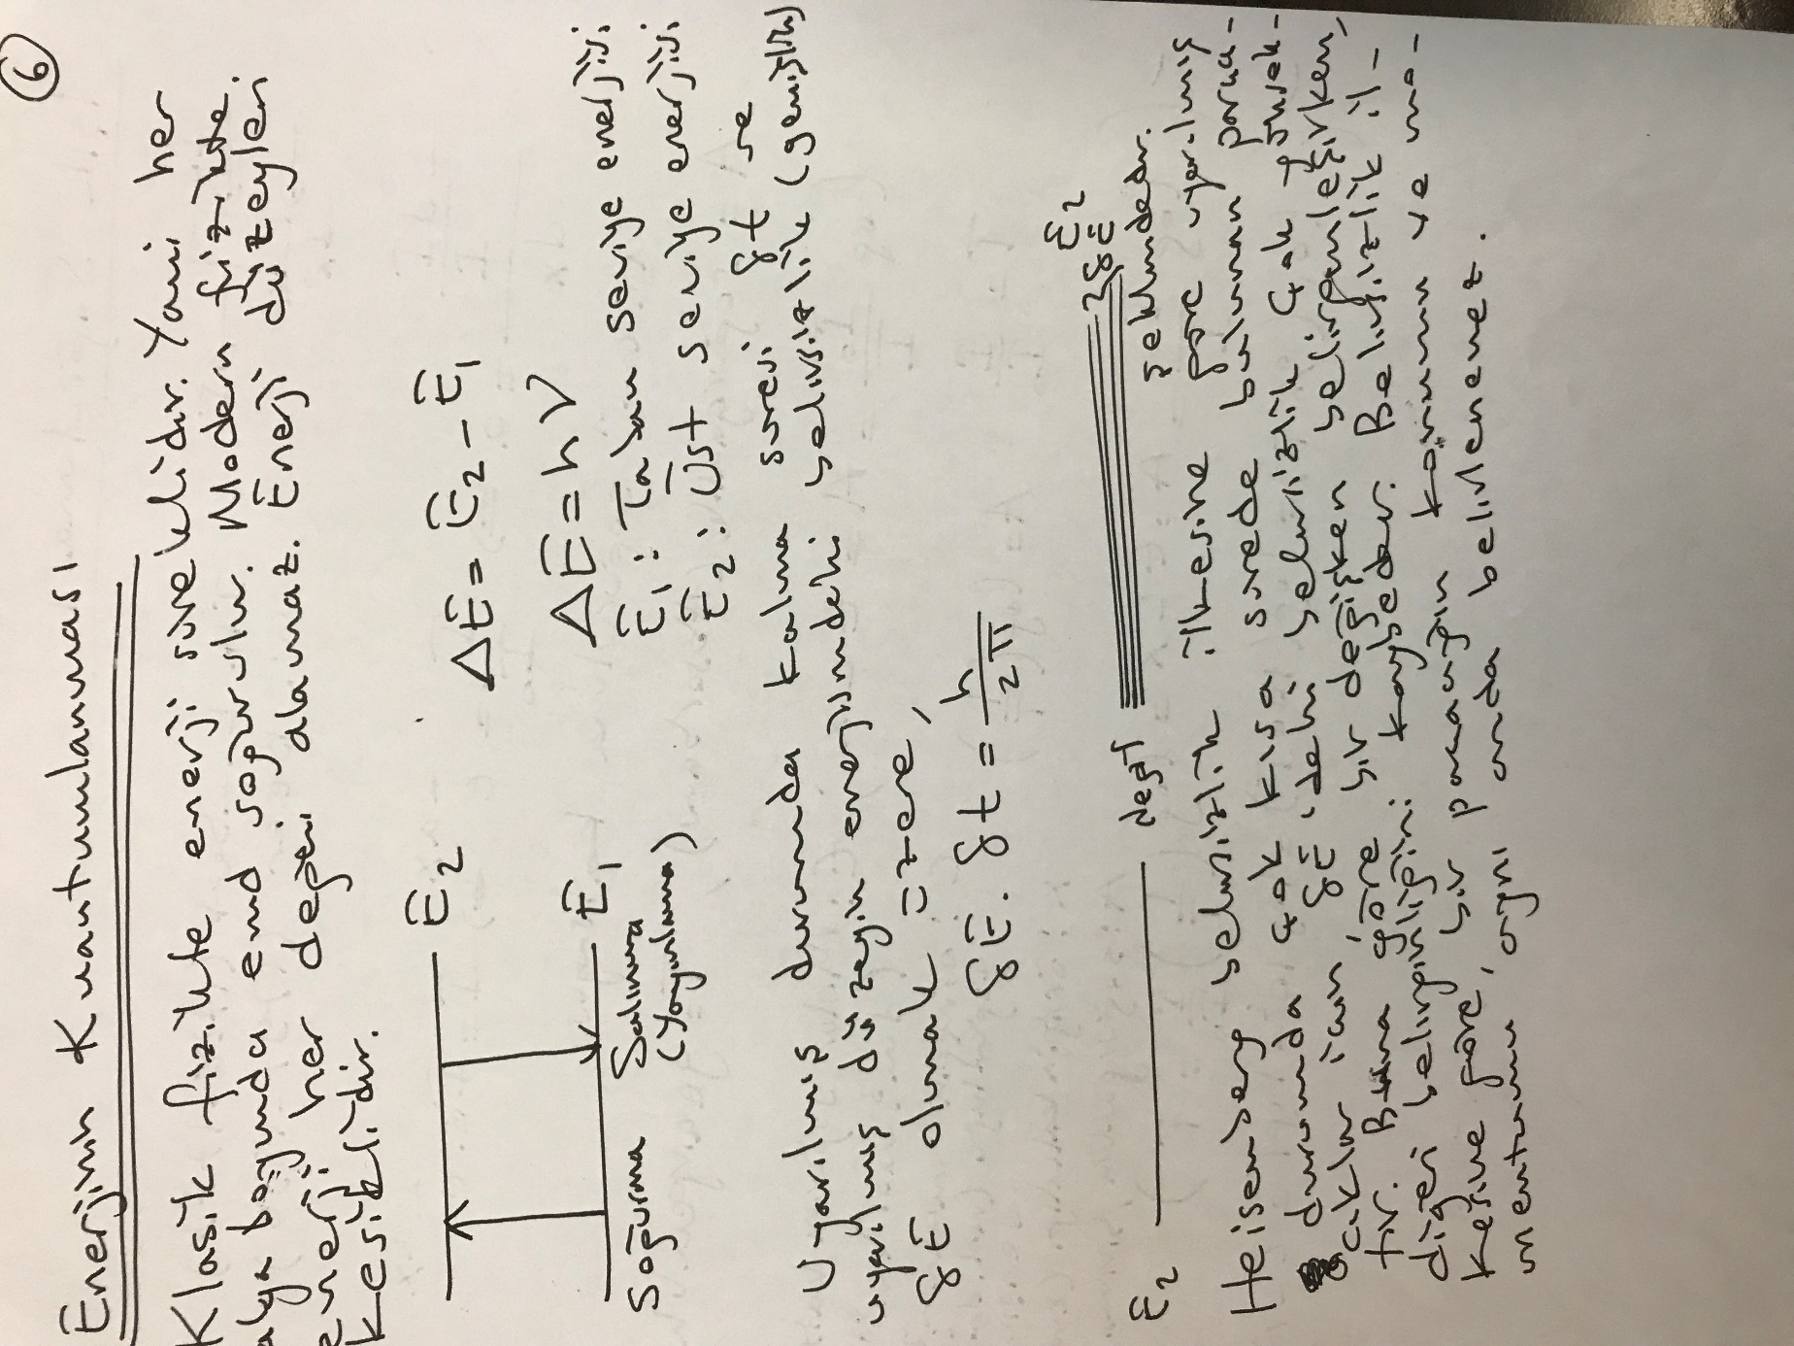
Örnek içerisinde ışığın aldığı yol nedeniyle soğrulması Lambert-Beer Yasası ile verilir. Işımanın soğurulma miktarı soğurucunun miktarıyla doğru orantılıyken, ışımanın şiddetinden bağımsızdır. Soğurucu ortamın çözelti olması durumunda soğurma miktarı ışıma yoluna ve çözelti derişimine bağlı olur. Maddenin ışığı soğurma (absorplama) derecesini ölçmek ve bundan yararlanarak derişimi saptamak için, soğurma ile derişim arasındaki ilişki bilinmelidir. Monokromatik (tek dalgaboylu ışıma) ve I₀ şiddetindeki bir ışık demeti, kalınlığı b cm olan bir tüpte bulunan çözeltideki herhangi bir molekül tarafından absorplandığında şiddeti azalır ve tüpü I şiddetinde terkeder. Moleküllerin seçilen dalga boyundaki ışımayı absorplaması sonucu ortaya çıkan azalma Lambert-Beer eşitliği ile verilir: Bir çözeltiden geçen ışık miktarı, ışığın çözelti içinde kat ettiği yol ve çözelti konsantrasyonu ile logaritmik olarak ters orantılı, emilen ışık miktarı ile doğru orantılıdır.
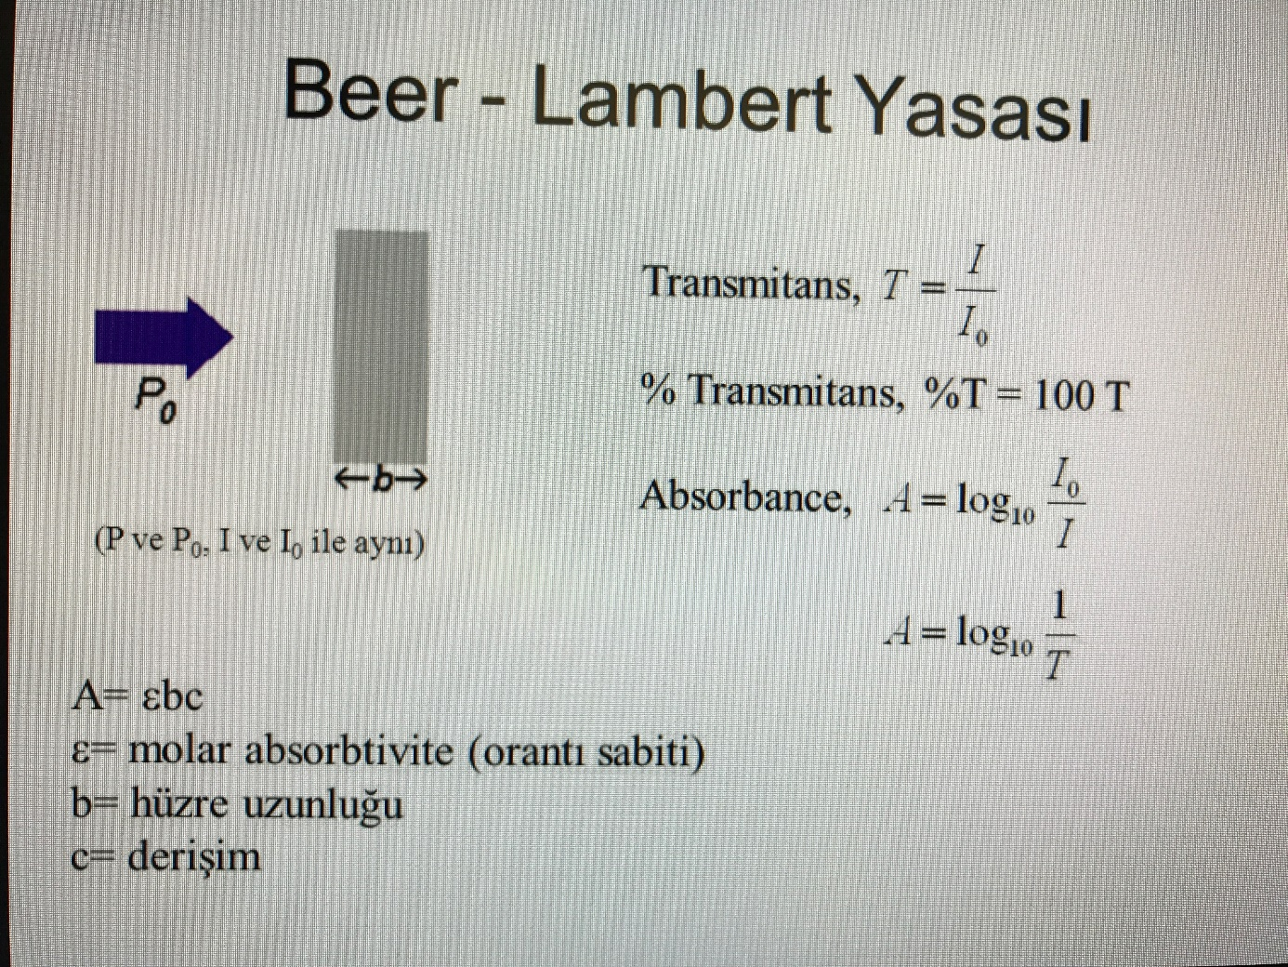

Şekil 1: Küvete Giren (I₀) ve Çıkan Işın (I)
log I₀/I = εlc = A
I₀: Örnek kabına giren ışık şiddeti,
I: Örnek kabını terk eden ışık şiddeti
ε: Molar absorpsiyon katsayısı – molar soğuruculuk (L / mol.cm)
l: Örnek kabının kalınlığı – ışığın çözelti içinde kat ettiği yol (cm)
c: Çözeltinin molar derişimi (mol / L ),
A: Absorbans-soğurganlık
Örnek kabını terk eden ve kaba giren ışık şiddetleri arasındaki orana geçirgenlik (T) denir.
I / Io = T = 10 ^{-εlc}
Absorbans ile geçirgenlik arasında,
A = – log T = 2 – log % T
ilişkisi vardır ve %T, yüzde geçirgenlik adını alır.

Bu ders kapsamında, tüm spektroskopi çeşitlerinde önemli olan spektral çizgilerin şiddeti, genişliği gibi kavramlar ayrıntılı olarak örneklerle anlatılacaktır.

Kaynaklar: 1- Spektroskopi ve Lazerlere Giriş, Prof. Dr. Fevzi Köksal, Dr. Rahmi Köseoğlu
2- Fundementals of molecular Spectroscopy, C. N. Banwell

